**深圳艺术学校艺术实践课程教学设计**

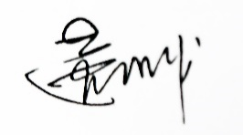

**负责人：**

|  |  |  |  |  |  |  |  |
| --- | --- | --- | --- | --- | --- | --- | --- |
| **课题** | 古筝重奏《战台风》 | | | | | **课时** | 2课时 |
| **教师** | 黄启成、李凡末、原艺霖、廖慧娟 | | | | | **专业** | 民乐 |
| **时间** | 第19 周 2021年1月4日—1月8日 | | | | | **年级** | 初二至高二 |
| **教学目标** | **思政**  **目标** | 1、 思政在艺术实践中的宏观表现——扩大内涵，提升品位；  2、 传统艺术作品的新时代意义——对照现实，引起共鸣；  3、 思政在艺术作品中具象化表现——树立典型，强化意识。潜移默化地让学生形成  爱国、敬业、奋斗、拼搏的品质。 | | | | | |
| **能力**  **目标** | 1. 通过快板的学习，解决扫摇四点、轮抹、扫弦双食点、柱外刮奏等技巧；（技能掌握目标） 2. 通过排练开发学生用肢体语言表达音乐的能力，树立声部配合意识及团队意识；（过程与能力提升目标） | | | | | |
| **课程实施流程** | C:\Users\yc\AppData\Local\Temp\WeChat Files\6c0170eb7732125197daf7bef7a30b7.png | | | | | | |
| **教材分析** | 《战台风》是王昌元先生作于1965年，当时作者还是上海音乐学院的学生，在上海港码头体验生活时，有感于工人与台风搏斗而作的一首古筝独奏曲。《战台风》的出现，使古筝的演奏技术、技巧，又进入了一个新的高度，从而结束了古筝只能轻弹慢揉的时代，此曲中的扫摇四点、密摇、扣摇、刮奏及使用琴码左侧无调性区域噪音来制造台风效果等技法，都是创新技法，提高且丰富了筝的表现能力。 | | | | | | |
| **学情分析** | 学生通过平时基本功训练内容，已对作品的基本演奏有了较为明确的概念认识，由于学生年级参差不齐整齐性需进一步加强，肢体表达更自如合理，对音乐内在情感理解更加深刻，逐步提高音乐的感染能力。 | | | | | | |
| **重、难点** | 重点：加深学生对作品的内涵理解及情感表达，通过现实生活中抢险救灾、祖国建设的新面貌等学生有明确感知的情感同频共振，树立一个为抢救国家物资，顽强奋斗，在灾难来临时勇于奉献的码头工人形象。潜移默化的让学生形成爱国、敬业、奋斗、拼搏的品质。  难点：音乐的爆发力，技术的颗粒感，节奏的准确性，左手按音、吟揉、滑音、颤音，各声部之间的交替配合，整齐细腻的音乐表现力。 | | | | | | |
| **教学方法** | 示范教学法、对比教学法、小组合作法、成果展示法 | | | | | | |
| **辅助教学设备** | 电脑、音响、投影仪、哑铃 | | | | | | |
| **教学过程导图** | C:\Users\yc\AppData\Local\Temp\WeChat Files\c1cf28728253dad8b8336cffa16f481.png | | | | | | |
| **导 入** | | | | | | | |
| **教师活动** | | | **学生活动** | **设计意图** | **课程思政** | | |
| **乐曲作者生平简介；**  **乐曲内涵解读；**  **乐曲创作时期历史背景简介。** | | | **学生聆听**  **结合自身谈感受** | 通过作品的背景介绍，让学生对作品有了比较全面的认知，对作品所需要的情感有了基本储备，基本把握了整个作品的演奏风格。 | 在学生们已经基本理解了作品所需要的情感，但在细节上，学生并不能特别好的表达出那种奋斗的力量，拼搏的精神。因此我们利用对解放军战士抗洪抢险的图片进行讲解，把一个鲜活、具体的形象在学生的头脑中扎根发芽，潜移默化的提升学生的爱国主义精神、为祖国建设奉献的情怀，共同实现伟大的“中国梦”。C:\Users\yc\AppData\Local\Temp\WeChat Files\6d25bcea834362b3671f72829ed6972.jpg | | |
| **新 授** | | | | | | | |
| **教师活动** | | | **学生活动** | **设计意图** | **课程思政** | | |
| **分段讲解**  •第一段（1——33小节）：乐曲一开始就表现出繁忙的码头景象。  • 第二段，台风袭击（散板部分）：台风阵阵袭来，威胁着码头上货物的安全。  •第三段（34——156小节)：这是全曲的中心段落，篇幅最长。前4节是引子，38——44小节是主题。主题不断地出现，每次都有变化，表现了码头工人顽强不屈的精神。第二次主题的出现（从第44小节开始），与第一次主题的结尾叠置在一起，同时节奏比主题的第一次出现密集了一些，表现了工人与台风搏斗的紧张气氛。  •第四段，雨过天晴（157——179小节)：台风过去了，码头工人为自己战胜了这场自然灾害，保护了国家财产而感到欣慰和自豪。第四段的结尾又于第五段的开头叠置。  •第五段（179——最后一小节）：欢腾的码头。乐曲再现了第一段的旋律，但气氛比第一段更加热烈、紧张，工人们又投入到繁忙的劳动之中。 | | | **自主练习**  **试奏**  **分段练习** | 1、抒情优美的慢板：主要是由摇指的旋律线条和左手的和弦伴奏构成，音乐优美抒情，表现码头工人战胜台风，雨过天晴之后的喜悦之情。  2、主题再现：主题的再现，整体结构与第一段快板是相同的，但在情绪表达上截然不同，台风过后，工人们回到了忙碌欢快的劳动当中。 | 1. 通过台风“山竹”登陆深圳的视频，让学生感受台风来临时的威力及危险，。充分感受当台风来临时，码头工人争分夺秒为保护国家财产，不畏艰险、奋勇拼搏的精神。 2. 观看台风过后的新闻报道，感知台风肆虐，对人们生活造成的巨大危害。满目疮痍的景象并没有击垮工人们的斗志，他们不畏艰难困苦、始终保持高昂士气的 革命乐观主义精神**。** 3. 思政延伸：中国人民的革命奋斗精神、面对困难团结一心勇于拼搏的精神、革命乐观主义的精神在中国共产党的领导下，从成立之初一直延续至今。2020年初，一场突如其来的疫情席卷全国，在这场抗疫斗争中，广大党员干部冲锋在前，医务人员日夜奋战，人民子弟兵敢打敢拼，人民群众勠力同心，取得了防疫工作的全面胜利，在全世界面前充分展现了在中国共产党的领导下的制度优势。习近平主席在统筹推进新冠肺炎疫情防控和经济社会发展工作部署会议上的重要讲话中指出：“中华民族历史上经历过很多磨难，但从来没有被压垮过，而是愈挫愈勇，不断在磨难中成长、从磨难中奋起。” | | |
| **重点、难点探究** | | | | | | | |
| **教师活动** | | | **学生活动** | **设计意图** | **课程思政** | | |
| **音乐情感分析处理**  **音乐力度的情感表达方式** | | | **重难点段落练习**  **运用游戏方式感知作品所表达的场景**  组织学生分为三组，以10米距离为一个往返，相互传递20公斤哑铃，模拟码头工人搬运箱子的动作，以此加强学生对码头工人工作辛苦程度的理解，增强学生对奋斗精神以及拼搏精神表达的张力C:\Users\yc\Desktop\思政课上报材料\微信图片_20210326191451.jpgC:\Users\yc\Desktop\思政课上报材料\微信图片_20210326191502.jpg | 1、扫摇四点：解决手指力度问题；  2、轮抹：解决手指独立性问题；  3、扫弦双食点：解决手指颗粒性问题。  4、技术与情感互融，解决表达张力。 | 新时代的学生成长在相对富足的环境下，但对取得今天巨大成就的过程缺少感同身受的理解。也因此，在表达码头工人为祖国建设勇于献身，艰苦卓绝的奋斗精神时力度的表达总是缺少一种精神内核。通过深圳盐田港新老照片的对比；铁人王进喜的实际讲述以及传递重物的游戏等方式，让学生切实感受今天祖国所取得的巨大成就来之不易，树立努力学习，为国家发展做出更大贡献的目标。 | | |
| **巩 固** | | | | | | | |
| **教师活动** | | | **学生活动** | **设计意图** | **课程思政** | | |
| **示范音乐的肢体语言表达** | | | **基本形体训练**  **动作延伸训练** | 新时代舞台艺术表演的要求是综合性的、全面性的，通过音乐的肢体语言表达来更好的作品的表现力。 | 音乐的肢体语言表达是音乐内涵的外在延伸，古筝的音乐肢体语汇通常表现出唯美的状态。让学生通过观看《东方红》音乐舞蹈史诗、《奋斗吧，中华儿女》音乐舞蹈史诗的片段，感受演员内在的革命气质，从而增加学生肢体表达的力度和质感。加深在面对困难时勇于拼搏、勇于奋斗的精神内核，使乐曲的表达更具张力，达到将这种精神内核做到感染自己、感染观众的目标。 | | |
| **小 结** | | | | | | | |
| **教师活动** | | | **学生活动** | **设计意图与学生相对应的活动** | **课程思政** | | |
| **指导学生完整表达乐曲** | | | **完整完成乐曲技术能力要求**  **音乐肢体语言与音乐情感共鸣**  **情感思想的升华** | 熟练乐曲，以情入景，情景交融。 | 请每个学生讲述身边一个最能打动他的，关于“最美劳动者”的画面。挖掘学生内在的思想根源，充分体会习近平总书记指出的：“我们要始终弘扬劳模精神、劳动精神，为中国经济社会发展汇聚强大正能量。劳动是人类的本质活动，劳动光荣、创造伟大，是对人类文明紧不规律的重要诠释。” | | |
| **课 堂 小 结** | | | | | | | |
| 通过扩大内涵，提升品位；对照现实，引起共鸣；树立典型，强化意识，充分挖掘学生的思想根源，从历史到现实，从对作品的解析到观看影视资料，逐步加强学生对爱国主义、奋斗精神、奉献精神的认知。力争达到学校提出的“厚德精艺 三全育人（全员育人、全过程育人、全方位育人）的总体要求，为国家培养具有深厚政治素养的人才。 | | | | | | | |
| **设计亮点** | 一、      思政在艺术实践中的宏观表现---扩大内涵，提升品位  二、     传统艺术作品的新时代意义----对照现实，引起共鸣  三、  思政在艺术作品中具象化表现---树立典型，强化意识 | | | | | | |
| **教学感悟** | 音乐艺术本身就是人类思想与情感的一种高级表达方式，我们将思政教育融入到艺术作品当中，更加有效的起到了艺术润物细无声的教育作用。将思政元素融入到传统作品当中，扩大作品内涵、对照现实、树立典型、强化思政意识，更好的提升学生与作品的情感对接，增强学生爱祖国、爱家乡、爱生活的情怀，树立民族自信、文化自信，体现“立德树人”的教育总目标，为国家培养合格的艺术人才。 | | | | | | |

广东省中等职业学校思政课教师教学基本功大赛特邀讲座

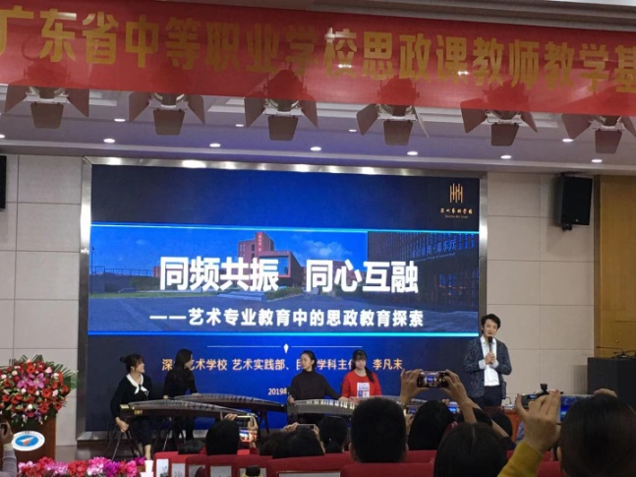 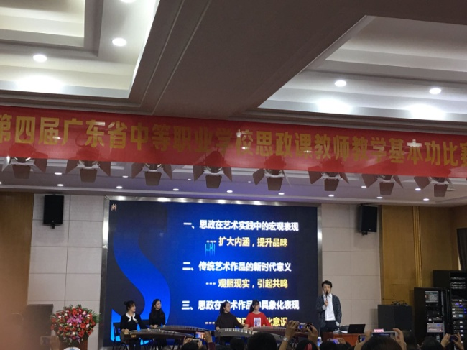

深圳艺校“文明风采”活动

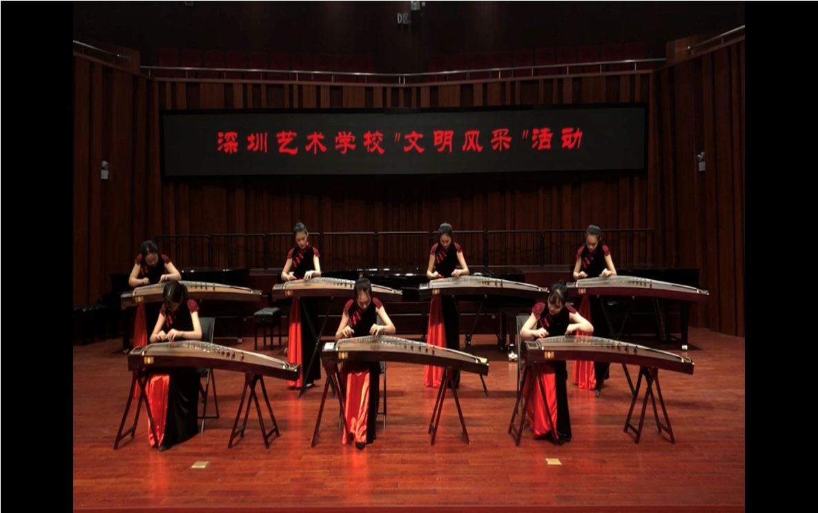

香港演艺学院演出照

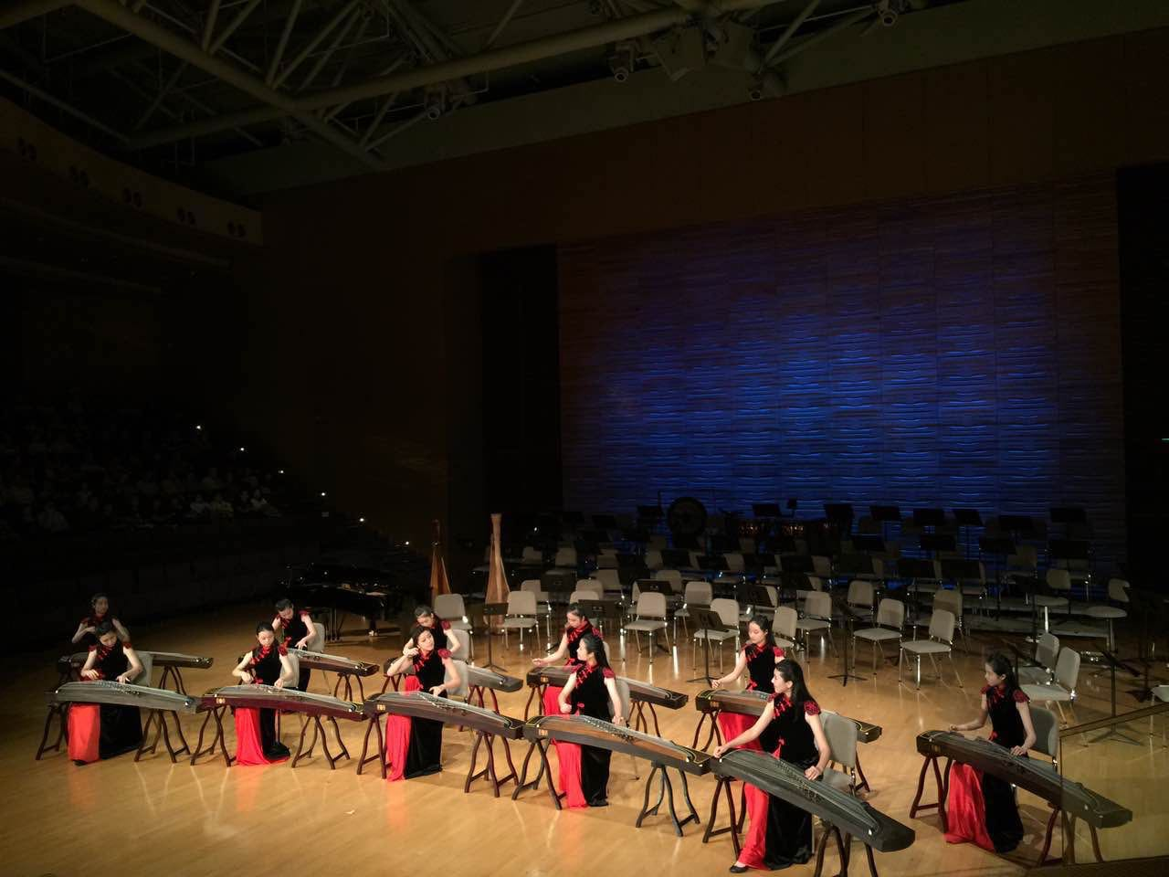

广东省中等职业教育劳动成果展演

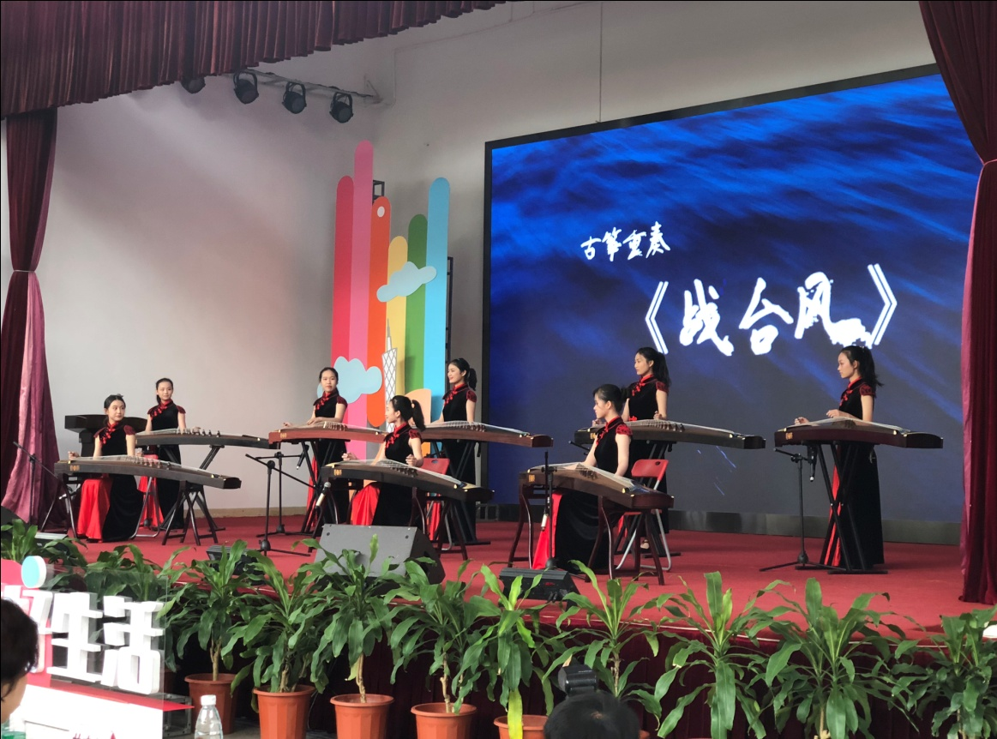

广西“红铜鼓”中国—东盟艺术教育成果展演走台剧照

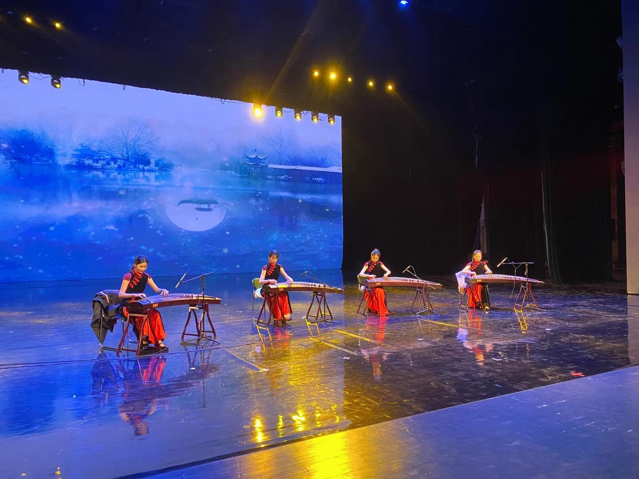

2019年12月5日深圳艺术学校校园开放日专业实践成果“出彩”才艺展演

